3432PWM驱动跟3431Q一样但是这样直接用是有问题的:

问题1:多了一个分频,默认是1也就是二分频，这个分频对16M以及32K都有效

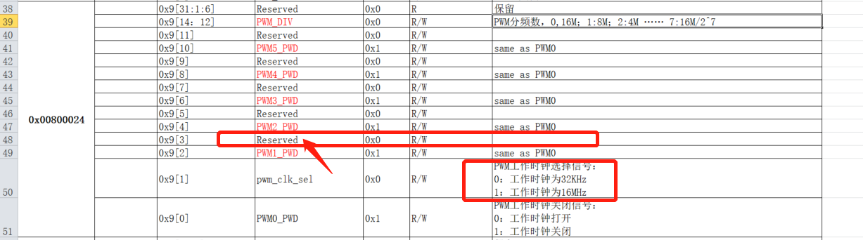

void pwm_div_set(unsigned char div)

{

         REG_AHB0_ICU_PWMCLKCON &= ~(0x0f << BIT_PWM_DIV_SEL);

//PWM div:0-16;1-8M;2-4M;7-16M/2^7

  REG_AHB0_ICU_PWMCLKCON|=(div<<BIT_PWM_DIV_SEL);

         UART_PRINTF("PWMCLKCON 2222=%x\r\n",REG_AHB0_ICU_PWMCLKCON);

}

div等于0表示不分频，选择16M

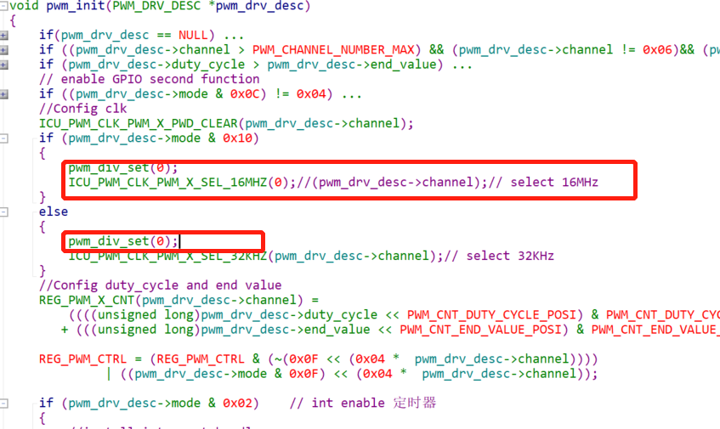

问题2:BK3431Q每一路PWM时钟是独立的，BK3432却不是他是公用的这样就有一个问题就是BK3431Q假如PWM0跑16M，PWM1是跑32K，但是BK3432假如PWM0跑16M，PWM1是不能跑32K了。